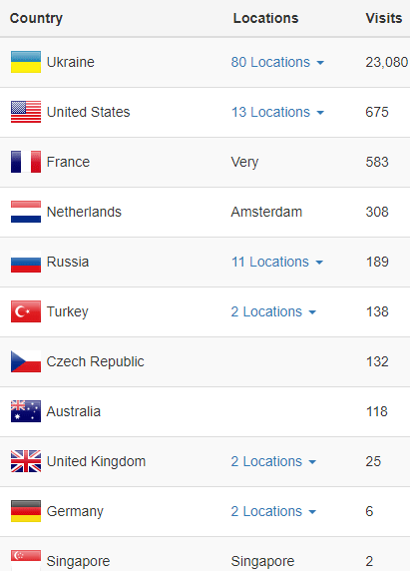
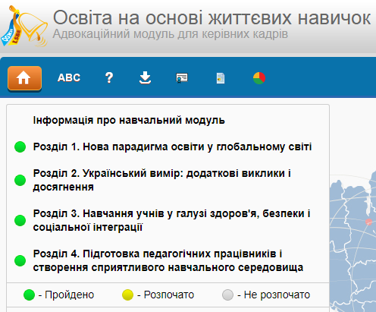
Модуль ООЖН (на 20.04.2018)
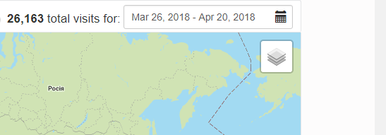
Пройшли модуль ООЖН та отримали сертифікат (Україна)
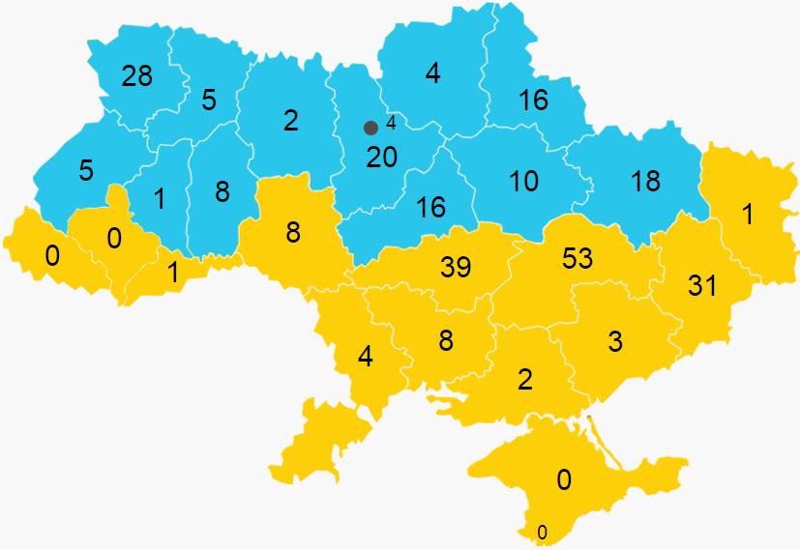
Модуль ООЖН (на 20.04.2018)
Код | Регіон | Зареєстровано користувачів | Зареєстровано користувачів (%)* | Отримали сертифікат | Отримали сертифікат (%)*
1 | АР Крим | 2 | 0 | 0 | 0
2 | Вінницька область | 17 | 0.08 | 8 | 0.04
3 | Волинська область | 37 | 0.21 | 28 | 0.16
4 | Дніпропетровська область | 95 | 0.35 | 53 | 0.19
5 | Донецька область | 58 | 0.39 | 31 | 0.21
6 | Житомирська область | 6 | 0.03 | 2 | 0.01
7 | Закарпатська область | 0 | 0 | 0 | 0
8 | Запорізька область | 7 | 0.04 | 3 | 0.02
9 | Івано-Франківська область | 0 | 0 | 0 | 0
10 | Київська область | 41 | 0.21 | 20 | 0.1
11 | Кіровоградська область | 69 | 0.6 | 39 | 0.34
12 | Луганська область | 1 | 0.02 | 1 | 0.02
13 | Львівська область | 13 | 0.04 | 5 | 0.01
14 | Миколаївська область | 13 | 0.11 | 8 | 0.07
15 | Одеська область | 8 | 0.03 | 4 | 0.02
16 | Полтавська область | 18 | 0.12 | 10 | 0.07
17 | Рівненська область | 17 | 0.09 | 5 | 0.03
18 | Сумська область | 25 | 0.22 | 16 | 0.14
19 | Тернопільська область | 4 | 0.02 | 1 | 0.01
20 | Харківська область | 25 | 0.11 | 18 | 0.08
21 | Херсонська область | 2 | 0.02 | 2 | 0.02
22 | Хмельницька область | 20 | 0.12 | 8 | 0.05
23 | Черкаська область | 25 | 0.17 | 16 | 0.11
24 | Чернівецька область | 2 | 0.02 | 1 | 0.01
25 | Чернігівська область | 10 | 0.08 | 4 | 0.03
26 | м. Київ | 10 | 0.04 | 4 | 0.02
27 | м. Севастополь | 1 | 0 | 0 | 0
 | Регіони не визначені | 1 | 0 | 0 | 0
 | Всього по Україні: | 527 | 0.06 | 287 | 0.03

* Відсоток від загальної кількості педагогів у області

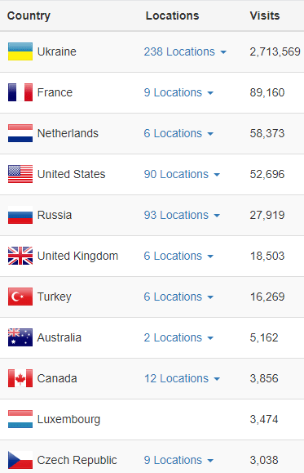
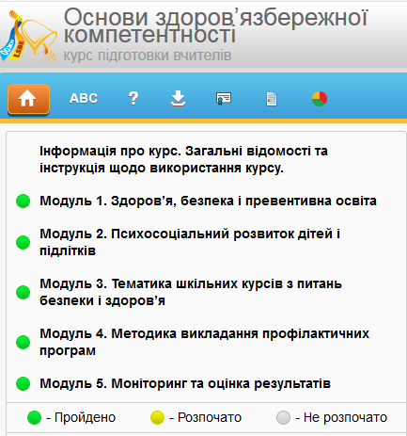
Курс ОЗК (на 20.04.2018)
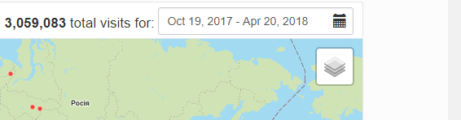Пройшли курс ОЗК та отримали сертифікат (Україна)
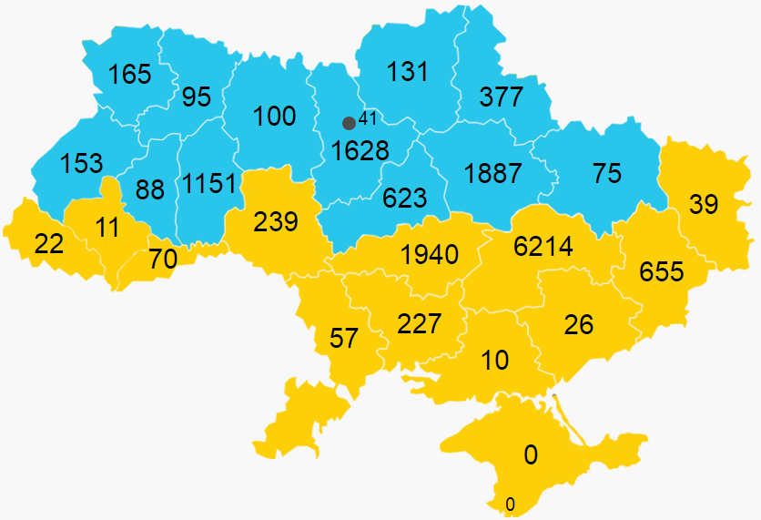
Курс ОЗК (на 20.04.2018)
Код | Регіон | Зареєстровано користувачів | Зареєстровано користувачів (%)* | Отримали сертифікат | Отримали сертифікат (%)*
1 | АР Крим | 5 | 0 | 0 | 0
2 | Вінницька область | 594 | 2.96 | 239 | 1.19
3 | Волинська область | 301 | 1.7 | 165 | 0.93
4 | Дніпропетровська область | 7382 | 26.84 | 6214 | 22.6
5 | Донецька область | 1071 | 7.24 | 655 | 4.43
6 | Житомирська область | 197 | 1.14 | 100 | 0.58
7 | Закарпатська область | 59 | 0.31 | 22 | 0.12
8 | Запорізька область | 60 | 0.36 | 26 | 0.15
9 | Івано-Франківська область | 20 | 0.09 | 11 | 0.05
10 | Київська область | 2210 | 11.22 | 1628 | 8.26
11 | Кіровоградська область | 2596 | 22.57 | 1940 | 16.87
12 | Луганська область | 70 | 1.13 | 39 | 0.63
13 | Львівська область | 297 | 0.84 | 153 | 0.43
14 | Миколаївська область | 436 | 3.79 | 227 | 1.97
15 | Одеська область | 136 | 0.58 | 57 | 0.24
16 | Полтавська область | 2645 | 17.4 | 1887 | 12.41
17 | Рівненська область | 180 | 0.93 | 95 | 0.49
18 | Сумська область | 669 | 5.87 | 377 | 3.31
19 | Тернопільська область | 138 | 0.81 | 88 | 0.51
20 | Харківська область | 117 | 0.53 | 75 | 0.34
21 | Херсонська область | 24 | 0.21 | 10 | 0.09
22 | Хмельницька область | 1649 | 9.53 | 1151 | 6.65
23 | Черкаська область | 965 | 6.75 | 623 | 4.36
24 | Чернівецька область | 161 | 1.34 | 70 | 0.58
25 | Чернігівська область | 206 | 1.67 | 131 | 1.07
26 | м. Київ | 79 | 0.35 | 41 | 0.18
27 | м. Севастополь | 1 | 0 | 0 | 0
 | Регіони не визначені | 504 | 0.12 | 374 | 0.09
 | Всього по Україні: | 22772 | 2.6 | 16398 | 1.87

* Відсоток від загальної кількості педагогів у області
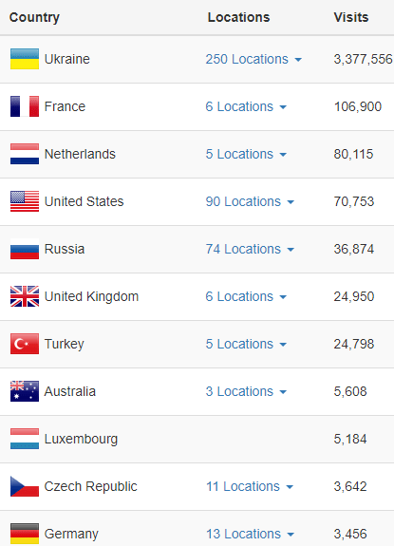
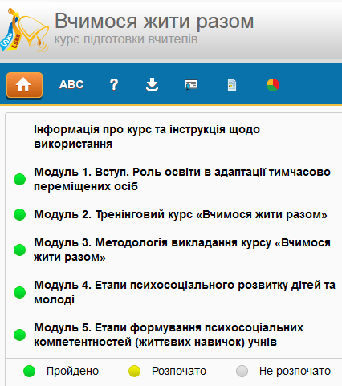
Курс ВЖР (на 20.04.2018)
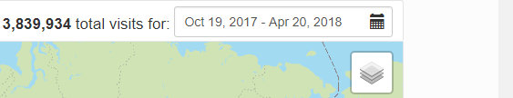Пройшли курс ВЖР та отримали сертифікат (Україна)
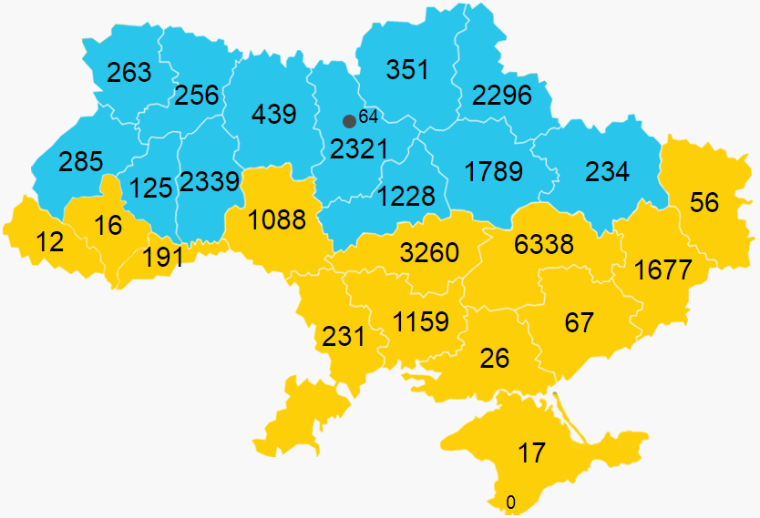
Курс ВЖР (на 20.04.2018)
Код | Регіон | Зареєстровано користувачів | Зареєстровано користувачів (%)* | Отримали сертифікат | Отримали сертифікат (%)*
1 | АР Крим | 24 | 0 | 17 | 0
2 | Вінницька область | 2258 | 11.23 | 1088 | 5.41
3 | Волинська область | 426 | 2.41 | 263 | 1.49
4 | Дніпропетровська область | 7269 | 26.43 | 6338 | 23.05
5 | Донецька область | 2411 | 16.29 | 1677 | 11.33
6 | Житомирська область | 703 | 4.06 | 439 | 2.54
7 | Закарпатська область | 36 | 0.19 | 12 | 0.06
8 | Запорізька область | 134 | 0.8 | 67 | 0.4
9 | Івано-Франківська область | 59 | 0.27 | 16 | 0.07
10 | Київська область | 3008 | 15.27 | 2321 | 11.78
11 | Кіровоградська область | 4054 | 35.25 | 3260 | 28.35
12 | Луганська область | 99 | 1.6 | 56 | 0.9
13 | Львівська область | 462 | 1.31 | 285 | 0.81
14 | Миколаївська область | 1606 | 13.97 | 1159 | 10.08
15 | Одеська область | 392 | 1.66 | 231 | 0.98
16 | Полтавська область | 2312 | 15.21 | 1789 | 11.77
17 | Рівненська область | 509 | 2.62 | 256 | 1.32
18 | Сумська область | 2905 | 25.48 | 2296 | 20.14
19 | Тернопільська область | 180 | 1.05 | 125 | 0.73
20 | Харківська область | 320 | 1.45 | 234 | 1.06
21 | Херсонська область | 60 | 0.52 | 26 | 0.23
22 | Хмельницька область | 3007 | 17.38 | 2339 | 13.52
23 | Черкаська область | 1624 | 11.36 | 1228 | 8.59
24 | Чернівецька область | 306 | 2.55 | 191 | 1.59
25 | Чернігівська область | 554 | 4.5 | 351 | 2.85
26 | м. Київ | 120 | 0.53 | 64 | 0.28
27 | м. Севастополь | 2 | 0 | 0 | 0
 | Регіони не визначені | 721 | 0.16 | 500 | 0.11
 | Всього по Україні: | 35561 | 4.06 | 26628 | 3.04

* Відсоток від загальної кількості педагогів у області

